第十组-潘炎灵-7.11-日报

1. 完成的工作

完善前端ui设计

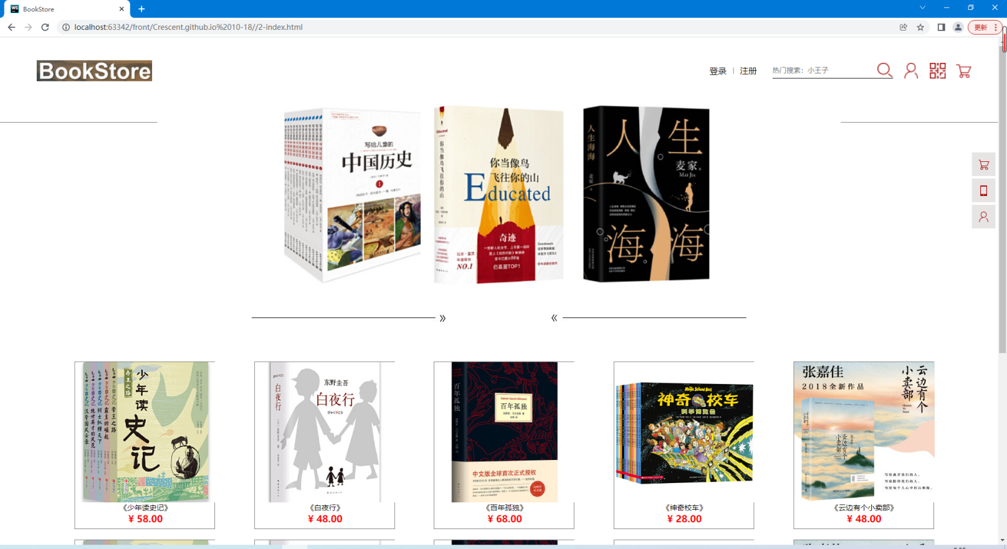

1. 下一步计划

继续写ui